Додаток
до рішення Київської міської ради
від _____________ № _____________
План-схема
до дозволу на розроблення проєкту землеустрою щодо відведення земельної ділянки

клопотання | від 10.10.2023 № 438016829
код земельної ділянки | 85:073:0005
юридична особа | ТОВАРИСТВО З ОБМЕЖЕНОЮ ВІДПОВІДАЛЬНІСТЮ «ЮКРЕЙН ТАУЕР КОМПАНІ»
адреса земельної ділянки | м. Київ, р-н Оболонський, вул. Миколи Юнкерова
вид землекористування | оренда
вид використання  земельної ділянки | для розміщення технічних засобів та споруд електронних комунікацій
орієнтовний розмір | 0,01 га
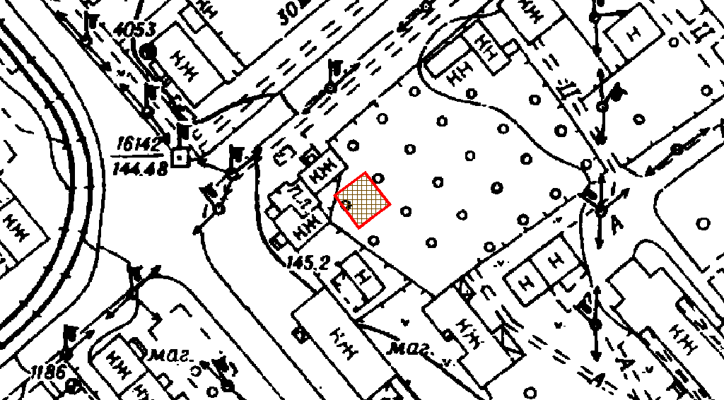
Київський міський голова | Віталій КЛИЧКО

